INVITATION
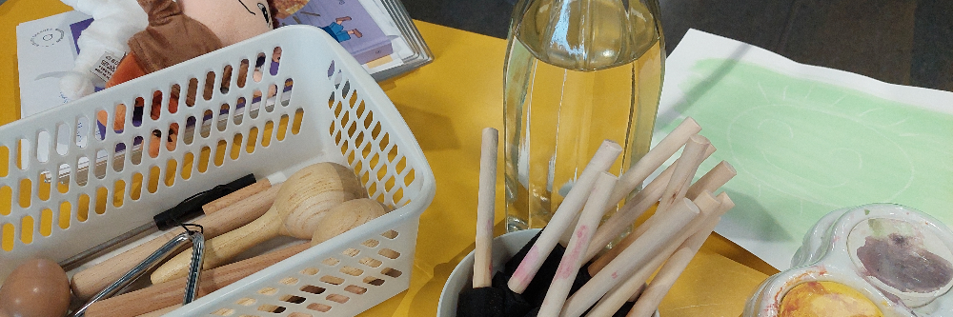
Kære dagtilbud
Vi vil gerne invitere jer til Alfons Åberg-forløbet
USYNLIGT
Målgruppe: Børnehavebørn fra 4 år. Grupper af max 15.
Alfons har en god fantasi og kan nogle gange se ting, som andre ikke kan se. Vi udforsker sammen, hvad det usynlige kan, og hvordan vi kan opleve det usynlige sammen.
Det foregår på Biblioteket i [bynavn]
Varighed: 1,5 time (spisepause inkl.)
Tidspunkt: En formiddag kl. 10-11:30 i [måned] efter aftale.
Forslag til aktiviteter før jeres besøg
- Læs Alfons –bøger af Gunilla Bergström. Gerne Usynligt med Alfons Åberg
- Tal om karakteren Alfons. Hvordan ligner han jer, og hvordan er han forskellig fra jer?
- Tal om, hvad et bibliotek er
Forslag til aktiviteter efter jeres besøg
- Tal og læs om det usynlige, fx bogen Ingen af Kim Fupz Aakeson, Lommelygten af Lizi Boyd eller Hvad gemmer sig under sneen? En skyggespilsbog
- Tegn silhuetter og sæt dem ind i billeder I selv har taget eller klippet ud af blade
- Leg med lommelygter. Hvad sker der med farver i mørket?
Vi glæder os til at se jer.
Venlig hilsen
[navn og kontaktoplysninger]

